|  |
| --- |
|  |
| Documentation technique |
| KEEP'IN 2013/2015 |
|  |
|  |
|  |

|  |  |  |  |  |  |  |  |  |  |  |
| --- | --- | --- | --- | --- | --- | --- | --- | --- | --- | --- |
| |  |  | | --- | --- | | Nom du projet | KEEP'IN | | Type du document | Document technique | | Date | 03/05/2015 | | Version | 1.0 | | Auteurs | Marie Pairault  Pierre-Alexandre Fort  Victor Gauthier-Lafaye | |

Table des matières

1 - Introduction 3

2 - Rappel sur le fonctionnement de l'application 3

2.1 - Description du projet 3

2.2 - Décomposition du projet 3

2.3 - Schéma de l'infrastructure réseau 3

3 - Technologie utilisées 4

3.1 - L'application client 4

3.2 - L'application web 4

3.3 - L'application Androïd 4

4 - Diagramme de classe 4

5 - Diagramme de cas d'utilisation 5

6 - Modèle conceptuel de données 6

7 - Modèle logique de données relationnel 6

8 - Avancée des projets 6

8.1 - Application client 6

8.1.1 - Éléments manquants: 6

8.2 - Application web 7

8.2.1 - Les éléments manquants 7

8.2.2 - Les bugs 7

8.3 - Application Androïd 7

# 1 - Introduction

Ce document est la documentation technique officielle de la suite applicative KEEP'IN. Il est divisé en trois parties :

* La documentation technique du client : l'application bureau
* La documentation technique de l'application web
* La documentation technique de l'application mobile

# 2 - Rappel sur le fonctionnement de l'application

## 2.1 - Description du projet

Notre projet a pour but la gestion des points d'accès. Toutes nos applications ont une interface moderne et ergonomique, permettant de gérer efficacement et simplement les accès tout en proposant de nombreuses manipulations avancées.

## 2.2 - Décomposition du projet

|  |
| --- |
| Notre projet se décompose en différents développements:   * Un système permettant la gestion des utilisateurs et des historiques de passage (Application Web) * Un système permettant de déverrouiller l'accès aux locaux (Application Mobile), non disponible pour le moment car en cours de développement * Un système permettant la gestion des données internes de la solution (Application lourde) |

## 2.3 - Schéma de l'infrastructure réseau



# 3 - Technologie utilisées

## 3.1 - L'application client

L'application client est codée en **Java**, au vue de la portabilité du langage, via l'environnement de développement (IDE) **Eclipse**.

L'IDE **Eclipse** fournit des outils pour la réalisation, englobant les activités de développement de programmation. Son format open-source et sa standardisation sur le marché du développement ont contribué au choix de cet IDE.

## 3.2 - L'application web

L'application web est développée en **PHP**, **JavaScript** (JS), **HTML** et **CSS**, langages standards du développement web.

Chaque langage a son utilité:

* HTML pour la création des contenus
* CSS pour la mise en forme
* PHP pour l'interaction entre l'utilisateur et le serveur
* JavaScript pour la dynamisation

## 3.3 - L'application Androïd

L'application mobile sera développée en **JAVA** sous **Eclipse** grâce au SDK **Androïd**, qui est un environnement de développement spécialisé dans le développement d'applications **Androïd**.

Cette partie est à l'heure actuelle non disponible car elle est en cours de développement.

# 4 - Diagramme de classe

Voir annexe.

# 5 - Diagramme de cas d'utilisation

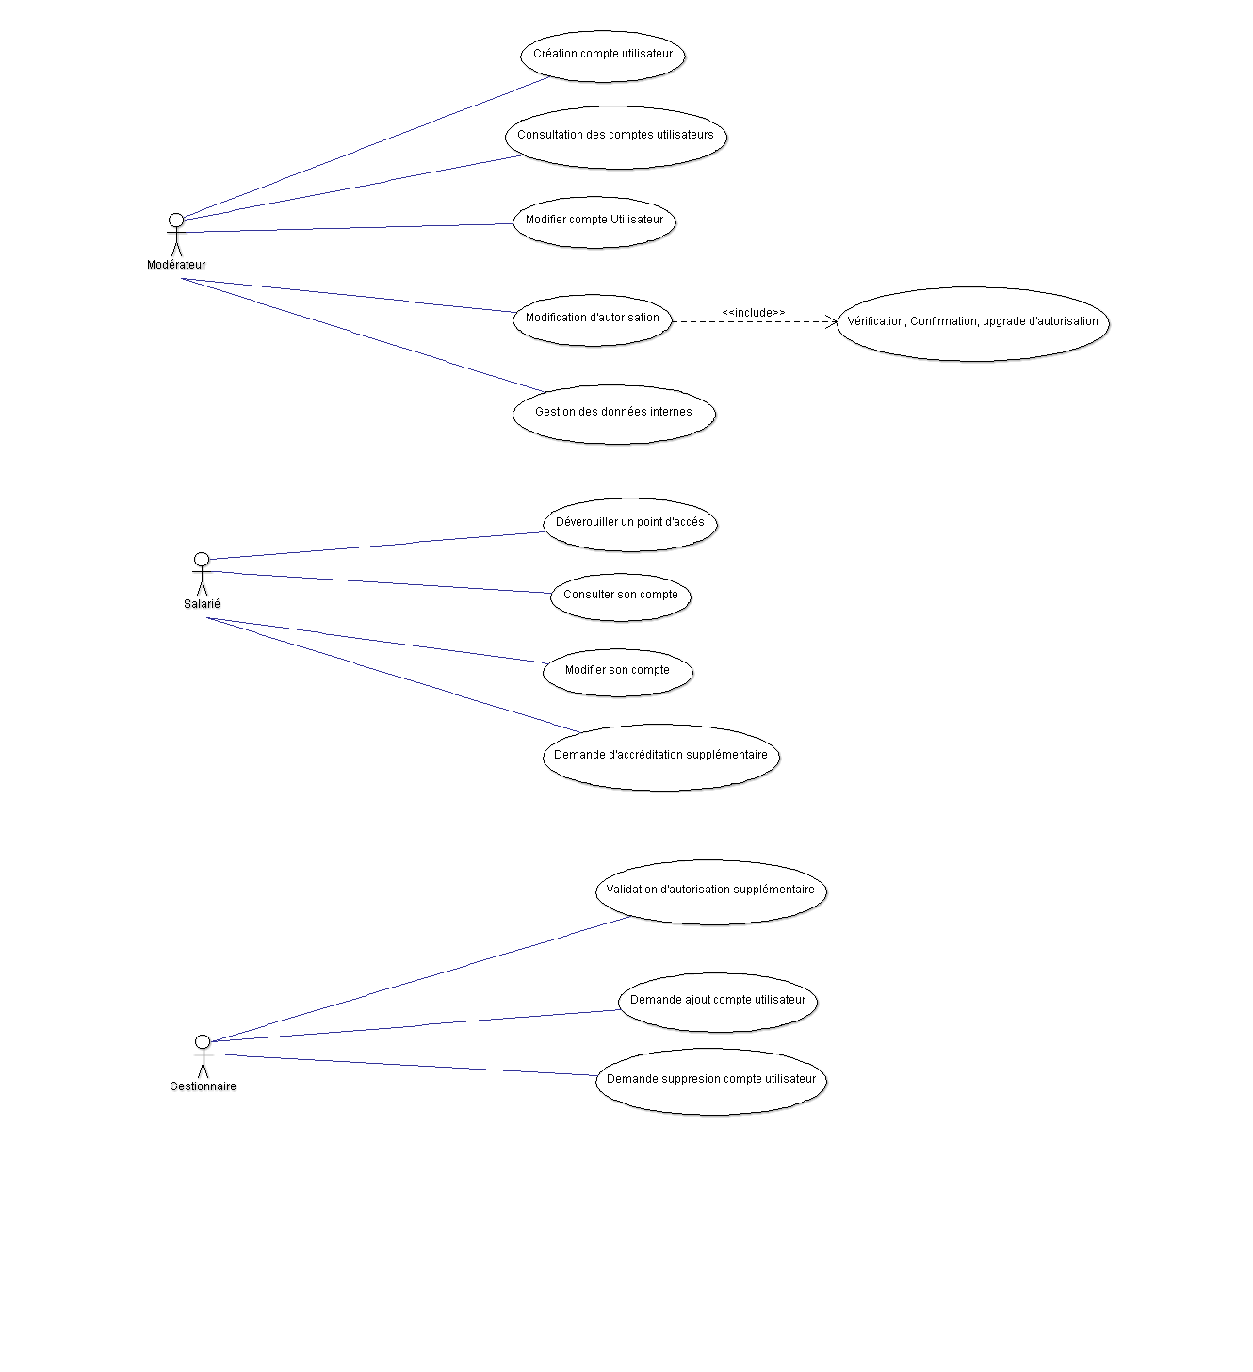

# 6 - Modèle conceptuel de données

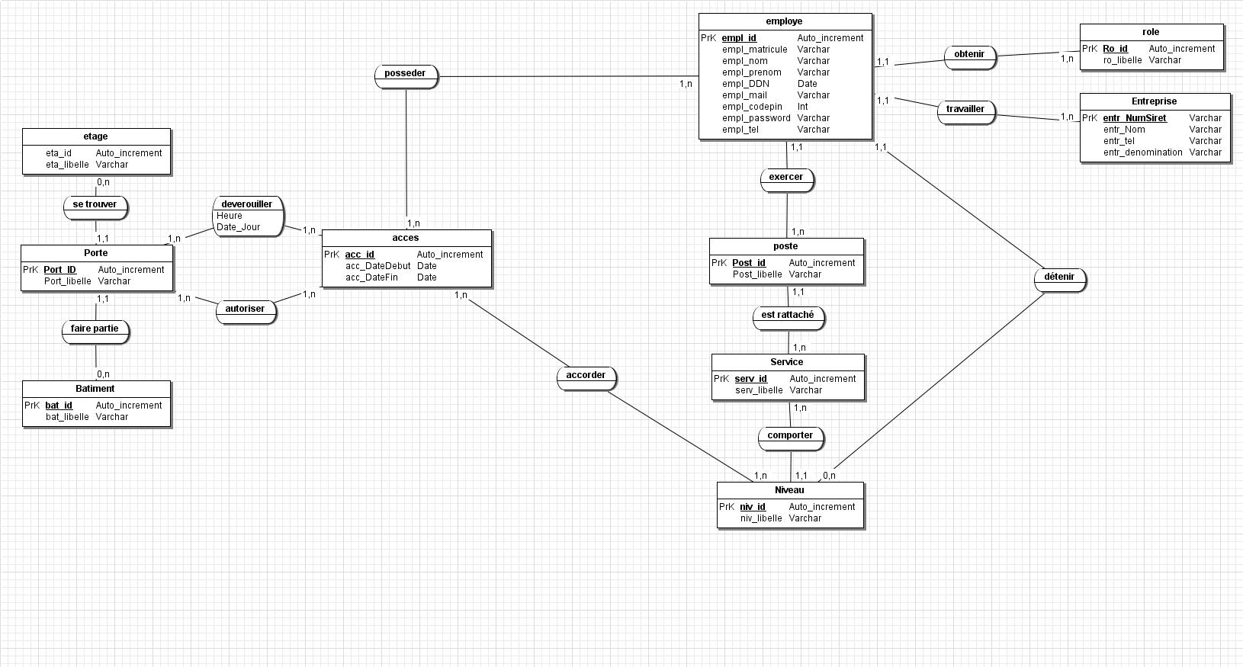

# 7 - Modèle logique de données relationnel

Voir annexe.

# 8 - Avancée des projets

## 8.1 - Application client

|  |  |
| --- | --- |
| Cahier des charges | Validé |
| État | En fin de développement |
| Éléments manquants | 3 |
| Bugs | 0 |

### 8.1.1 - Éléments manquants:

Notre application étant en fin de développement, les fonctionnalités "*Ajouter un niveau à une salle*", "*Supprimer un niveau à une salle*" ainsi que la déconnexion sans la fermeture de l'application ne sont pas encore disponibles.

## 8.2 - Application web

|  |  |
| --- | --- |
| Cahier des charges | Validé |
| État | En fin de développement |
| Éléments manquants | 2 |
| Bugs | 1 |

### 8.2.1 - Les éléments manquants

Notre application étant en fin de développement, les pages "*Suppression de compte*", "*Demande d'accréditation supplémentaire*" ainsi que l'historique des utilisateurs ne sont pas encore disponibles.

### 8.2.2 - Les bugs

Durant le développement de l'application, nous nous sommes confrontés à certains bugs qui à l'heure actuelle ne sont pas tous résolus.

* Les combobox de Postes et Niveaux sur la page "*Modification de compte*" ne se remplissent pas automatiquement par rapport au Service.

## 8.3 - Application Androïd

|  |  |
| --- | --- |
| Cahier des charges | En cours de création |
| État | Pas en développement |
| Éléments manquants |  |
| Bugs |  |